
Jaarverslag
2025
Senioren Gennep
De kracht van samen
Inhoudsopgave

- Inhoudelijk jaarverslag 2025
- Voorwoord
- Het bestuur
- De leden
- Contactpersonen en vrijwilligers
- Informatieverstrekking
- Activiteiten
- Bijzondere activiteiten

- Financiële stukken
- Exploitatie 2025
- Toelichting exploitatie
- Begroting 2026

Inhoudelijk jaarverslag
2025


Voorwoord
Senioren Gennep wil een samenleving bevorderen die zorgzaamheid betracht jegens senioren, zodat zij - naar vermogen - in volwaardigheid en zelfstandigheid kunnen blijven deelnemen aan het maatschappelijk verkeer. Dat doen we door de belangen van senioren te behartigen en door het organiseren van sociale, culturele, recreatieve, sportieve, educatieve en voorlichtende activiteiten. Ook schromen we niet om gevraagd en ongevraagd overheden en organisaties te adviseren als het gaat om seniorenbeleid en alle zaken die senioren aangaan.

In 2025 werden de administratieve veranderingen door de overstap naar een nieuw systeem voor de leden- en financiële administratie voltooid. Voor de ledenadministrateur en de penningmeester betekende het veel extra werk. Ook de werkzaamheden die samenhingen met de binnenkomst van Kluspunt zijn in 2025 goed verlopen. Over administratieve zaken, verzekeringen en het gebruik van ruimtes zijn afspraken gemaakt. Het succes van Kluspunt met zijn drie afdelingen en met name het Repaircafé klinkt door in heel Gennep.

Over onze aansluiting bij de Koepel Gepensioneerden bestaat nog steeds tevredenheid. De Koepel is een sterke en actieve organisatie die op landelijk terrein de belangen van senioren op een voortreffelijke wijze behartigt. Hun wekelijkse nieuwsbrieven en de overige communicatie zijn een welkome aanvulling op onze eigen belangenbehartiging. Ook dit jaar is besloten het abonnement op het magazine Vijftig+ te verlengen.

Met de gemeenteraadsverkiezingen in het vooruitzicht zijn de samenwerkende seniorenverenigingen Senioren Heijen, KBO Zomerzon Milsbeek en Senioren Gennep in december 2025 in gesprek gegaan met de Gennepse politieke partijen. Het doel was dat in de verkiezingsprogramma’s van de partijen ruime aandacht wordt besteed aan zaken die voor senioren van belang zijn. Op 3 december organiseerden we een bijeenkomst waarin de partijen hun antwoorden konden toelichten en we met elkaar in gesprek gingen over door ons gekozen onderwerpen. Het was een interessante bijeenkomst en wij hopen dat in de verkiezingsprogramma’s onze speerpunten worden meegenomen. En meer nog: dat er in de komende raadsperiode echte aandacht is voor zaken die Gennepse senioren nodig hebben.

Veel energie werd dit jaar door de activiteitencommissie besteed aan het organiseren van activiteiten voor onze leden. Samen met de activiteiten van het bestuur komen we op 49 activiteiten in 2025. Hierbij zijn de vaste wekelijkse en maandelijkse activiteiten niet geteld. Het bestuur is de activiteitencommissie veel dank verschuldigd voor hun niet aflatende creativiteit. In het overzicht op pagina 8 ziet u de lijst met de aangeboden lezingen, uitstapjes en bijeenkomsten.
Ook niet veranderd in 2025 is de inzet van onze contactpersonen en vrijwilligers.
Dankzij hen is onze vereniging sprankelend en gezellig.

Op onze website, het scherm in de hal en in de maandelijkse nieuwsbrief zijn alle activiteiten te vinden en ook wordt er steeds een terugblik geboden.

Het bestuur sluit het jaar 2025 in volle tevreden af en kijkt ernaar uit van 2026 opnieuw een jaar te maken waarin we elkaar in vriendschap ontmoeten.
Gerard van Thiel, voorzitter
Het bestuur

Bestuurssamenstelling
Voorzitter Gerard van Thiel
Secretaris Thérèse Hoen
Penningmeester Harrie Frederix
Vicevoorzitter Frans Simons
Bestuursleden Ger Michels
Toos Basten
Activiteitencoördinator Annie Vorstenbosch

Het bestuur bestaat uit 7 personen en is daarmee voltallig. Het bestuur vergaderde in 2025 11 maal en onderhield vele contacten met leden, interne en externe groepen en organisaties.
In 2025 is er veel aandacht besteed aan de komst van Kluspunt als onderdeel van Senioren Gennep.
Ook stond 2025 in het teken van de verduurzaming van het gebouw de Goede Herder. Naast overlast voor vrijwilligers en bezoekers, meent het bestuur dat het een succesvolle verbouwing was. Financiële en andere consequenties zullen in 2026 duidelijk worden.

Belangrijke zaken op de agenda in 2025
- De samenwerking met de afdelingen binnen Gemeente Gennep (OOGG)
- Bestuurlijke zaken met betrekking tot de komst Kluspunt
- Deelname aan meerdere bijeenkomsten van de Koepel van Gepensioneerden.
- De verduurzaming van de Goede Herder
- Sleutelplan voor het gebouw de Goede Herder
- Het opstellen van een huishoudelijk Reglement voor Kluspunt
- Vastleggen van afspraken over gebruik van ruimtes door derden
- De aanleg van bewakingscamera’s en reglement voor gebruik
- Zaken m.b.t. de Rechtswinkel
- Accommodatiebeleid van de gemeente
- Functieomschrijving beheerder de Goede Herder
- Overleg met nieuwe wethouder
- Project “gemeenteraadsverkiezingen en senioren”
- De samenstelling van het jaarboekje 2026

De leden
Ledenvergaderingen
De algemene ledenvergadering is gehouden op 15 mei 2025.
Naast de behandeling van het jaarverslag, inclusief het financieel verslag en de begroting gaven de energiecoaches van de gemeente informatie om energiebesparende maatregelen thuis te kunnen nemen. Het jaarverslag werd in zijn totaliteit door de ledenvergadering goedgekeurd en vastgesteld.

Contributie
In 2025 bedroeg de jaarlijkse contributie 22 euro, gelijk aan voorgaande jaren.
Rabo clubactie
Ook in 2025 namen we deel aan de clubactie van de Rabobank. De opbrengst werd besteed aan diverse activiteiten, de uitstapjes van de wensbus en aan de excursie aan de Risk Factory

Nieuwe leden
Op 26 september organiseerde het bestuur een bijeenkomst voor nieuwe leden waarbij de leden konden kennismaken met alle activiteiten die Senioren Gennep te bieden heeft. De opkomst was met 35 nieuwe leden groot en de aanwezigen waren enthousiast over de vele activiteiten die onze vereniging te bieden heeft.

Aantal leden
Op 31 december 2025 telde Senioren Gennep 924 leden. Dat is in één jaar een toename van 42 leden.
Van de 924 leden waren 46 mensen gastlid.

Een gastlid is een persoon die in een andere seniorenvereniging lid is en bij ons gastlid. Gastleden betalen de helft van de contributie en kunnen aan activiteiten deelnemen maar ontvangen geen nieuwsbrief en magazine. Diensten als belastinginvullen e.d. zijn af te nemen bij de eigen vereniging.

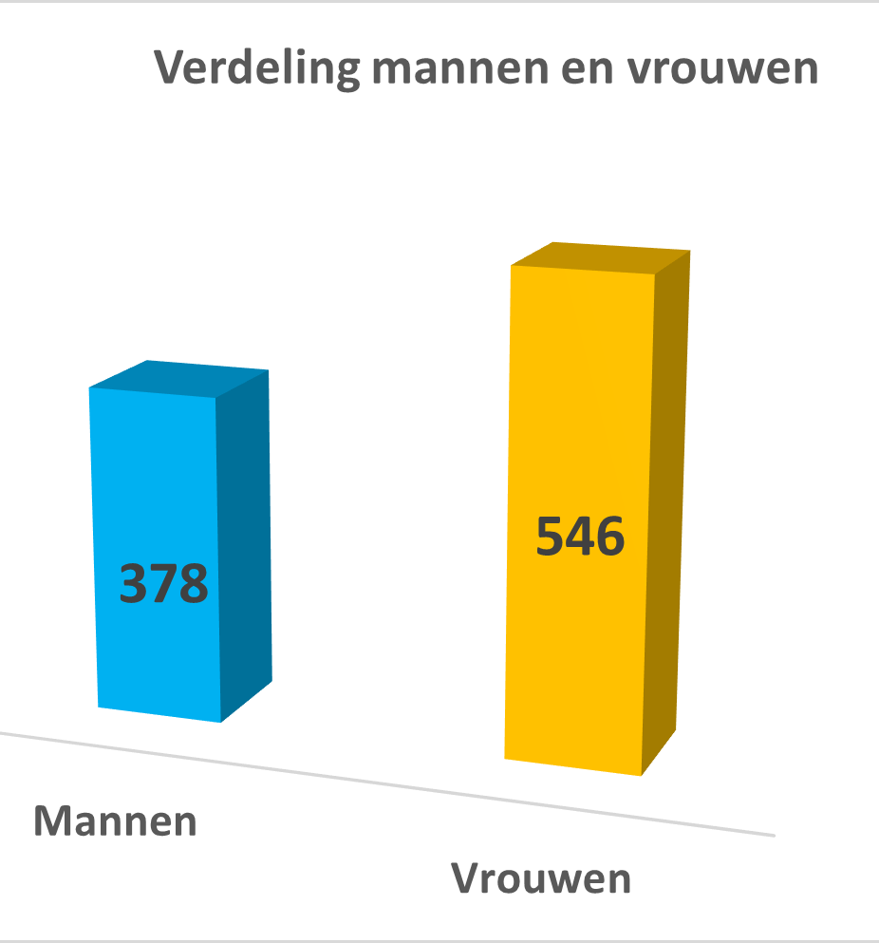
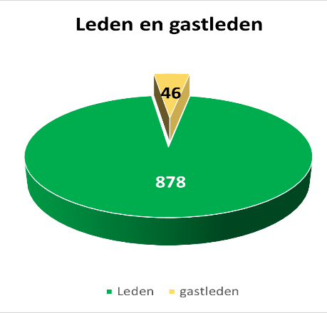
Aantal leden totaal: 924

Verdeling mannen en vrouwen
mannen 378
vrouwen 546

Leeftijden leden Senioren Gennep

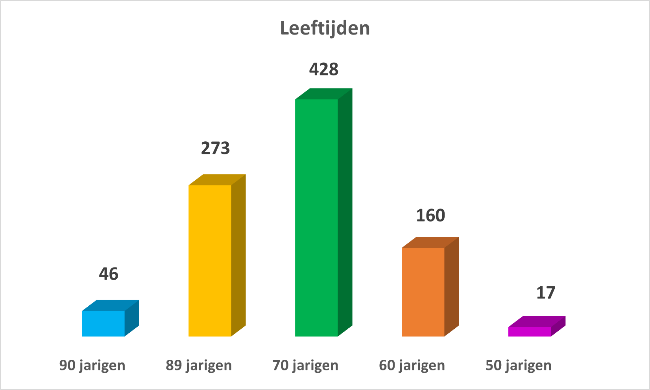

90 jarigen | 46
80 jarigen | 273
70 jarigen | 428
60 jarigen | 160
50 jarigen | 17

Contactpersonen en vrijwilligers
De contactpersonen
Een team van 25 contactpersonen vormt het hart van de organisatie. Zij onderhouden het contact met de leden en ze bezorgen maandelijks bij de leden het magazine met daarin de nieuwsbrief. Bij de verdeling van deze maandelijkse materialen spelen Piet en Annie Nas een belangrijke rol. Maandelijks zorgen zij ervoor dat het materiaal wordt verdeeld. De contactpersonen bezorgen ook de kerstattenties en een attentie bij ‘ronde’ verjaardagen en jubilea. Het bestuur nodigde de contactpersonen in april 2025 uit voor een lunch en een excursie naar de Risk Factory in Venlo.

De activiteitencommissie
De commissie komt maandelijks bij elkaar om activiteiten te bedenken en te organiseren.
De commissie bestaat uit de volgende personen: Paul Mengelberg, Truus Beumeler, Mariet van Thiel en Ellie Michels. Zij verzorgen een veelzijdig aanbod aan themamiddagen, educatieve bijeenkomsten, uitstapjes en creatieve en ontspanningsactiviteiten. Ook vindt er met de activiteitencommissies van de naburige seniorenafdelingen overleg plaats. In dit overleg worden ideeën uitgewisseld en activiteiten op elkaar afgestemd. Zie ook het overzicht van de activiteiten op pagina 8.

De vrijwilligers
Naast de 25 contactpersonen zijn er nog circa 50 vrijwilligers achter de schermen actief. Zij verzetten veel werk. Bij diverse activiteiten spelen zij een hoofdrol. Zo zorgen zij voor bediening van de bar, de inkoop van consumpties, de organisatie bij het kienen. Ook zorgen zij ervoor dat de ruimtes er verzorgd en gezellig uitzien. Bij Kluspunt en dan met name bij het Repaircafé is een grote groep vrijwilligers betrokken. Aan het einde van 2025 was de aanwas van vrijwilligers dermate groot dat er een wachtlijst is ingesteld.

Vrijwilligersbijeenkomst
Om onze waardering uit te spreken nodigden we ook dit jaar weer alle vrijwilligers uit voor een gezellige maaltijd. Dit jaar werd die gehouden op 4 oktober.

Informatieverstrekking
- Het jaarboekje
In 2025 is er wederom een jaarboekje gemaakt en verspreid. In het informatieboekje staan gegevens over de vaste activiteiten en het boekje geeft informatie over het bestuur, de contactpersonen, ouderenadviseur, belastinginvullers en over instellingen waarmee de leden te maken kunnen krijgen.
- De nieuwsbrief
In de maandelijkse nieuwsbrief staat alle actuele informatie en wordt verstrekt samen met het magazine Vijftig+. Paul Mengelberg stelt de nieuwsbrief samen op basis van informatie van bestuur en leden.
- Het Vijftig+ magazine
Omdat is gebleken dat de leden tevreden zijn over het nieuwe blad is het abonnement in 2025 voortgezet.
- Website
De website onder de naam seniorengennep.nl. is zeer succesvol en wordt steeds vaker bekeken. Op de website staat veel informatie over Senioren Gennep en ook is er in een aantal gevallen ruimte voor aankondigingen van bevriende organisaties. Leden kunnen zich voor de activiteiten digitaal aanmelden. Maar het strookje in de nieuwsbrief blijft gehandhaafd.

- Scherm in de hal
In de hal van de Goede Herder is een groot scherm geïnstalleerd waarop alle activiteiten worden geprojecteerd. Ook kunnen bezoekers terugblikken op de activiteiten van de afgelopen periode. Het bord blijkt een effectieve en prettige aanwinst te zijn.

Activiteiten
Senioren Gennep organiseert wekelijks of op gezette tijden vaste activiteiten en clubs.
Kortheidshalve geven we hier alleen een lijst van deze activiteiten.
Computerclub | Drie schilderclubs
Soos | Schaken
Koersbal | Kunstclub
Zingen | Boekenclub
Bridgen | Kluspunt
Fietsclub | Repaircafé
Biljarten | Kleien/keramiek
Hobbyclub | Van alles wat club
Sjoelclub

Activiteiten in 2025
januari | Nieuwjaarsreceptie |  | juli | Lezing Jan Nillissen over Gennep
 | Winterwandeling met soep |  |  | Uitstapje Wensbus
februari | Notaris Wilkins |  | augustus | Rondleiding Bakkerij Arts Ottersum
 | Pubquiz |  |  | Excursie Pottenbakkers museum
maart | Carnavalssoos |  |  | Muziekmiddag “Gewoon Jan”
 | Hobbyclub paasversiering |  |  | Barbecue
 | Verkeerscursus 2 middagen |  |  | Uitstapje Wensbus
 | Samen eten in Ottersum |  | september | Kienen
 | Themabijeenkomst Synthese |  |  | Film Steg over evacuatie
 | Kienen |  |  | Zomermarkt
 | Lezing: Bezet-Bevrijd-Geplunderd. |  |  | Bijeenkomst nieuwe leden
 | Uitstapje Wensbus |  |  | Uitstapje Wensbus
april | Excursie naar de Risk Factory |  | oktober | Kwatswandeling
 | Winkelreis Delft |  |  | Kermissoos
 | Paasbrunch |  |  | Kienmiddag Norbertusbus
 | Uitstapje Wensbus |  |  | Wandeling en soep
mei | Bevrijdingslunch |  |  | Bedankavond vrijwilligers
 | Samen asperges eten |  |  | Uitstapje Wensbus
 | Ledenvergadering |  | november | Uit eten Posthuis Beugen
 | Doortrappen |  |  | Kienen
 | Uitstapje Wensbus |  | december | Bezoek Kerstmarkt
juni | Kienen |  |  | Kerstbijeenkomst
 | Excursie Boergondische Tuijn |  |  | Kerstmarkt Kluspunt
 | Workshop Exotisch Fruit |  |  | Kerstattenties zieken
 | Jaarreis Utrechtse Vecht

Bijzondere activiteiten
De kerstviering.
In een prachtig versierde zaal in Pica Mare werd voor 160 deelnemers de kerstviering gehouden. Na een bijdrage van kapelaan Slaven Brajkovic en een gedicht van Carla Kersten werd een optreden verzorgd door Maria Dekkers. Het buffet was weer voortreffelijk.

Kerstattentie
Aan zieken en gehandicapten die niet konden deelnemen aan de kerstviering hebben de contactpersonen een kerstattentie thuisgebracht. Dit jaar zijn er 80 attenties uitgedeeld.

Attentie bij bijzondere gelegenheden
Ter gelegenheid van bijzondere gelegenheden en langdurige ziekte hebben de betreffende contactpersonen een huisbezoek afgelegd en een attentie overhandigd.

Hulp bij belastinginvullen
De belastinginvullers van Senioren Gennep boden ook in 2025 weer hulp bij het invullen van de belastingaangifte. Veel leden maakten dankbaar gebruik van deze dienst.

Ouderenadviseur
Onze ouderenadviseur Jeanne Frey heeft in 2025 een aantal senioren ondersteund bij diverse zaken. Dat varieerde van het helpen bij het invullen van papieren tot diverse onderwerpen die voor senioren problematisch zijn om op te lossen.

Op stap met de Wensbus
In samenwerking met Wensbus Gennep organiseerden we in 2025 uitstapjes. Ze zijn bedoeld voor mensen die moeilijk of helemaal niet meer zelfstandig op pad kunnen en daardoor aan de reguliere activiteiten niet mee kunnen doen. De uitstapjes zullen in 2026 , na een winterstop worden voortgezet.

Zomermarkt en kerstmarkt
In september organiseerde de activiteitencommissie een zeer succesvolle zomermarkt. Op deze markt konden leden hun creatieve hobby’s tentoonstellen. De markt werd heel goed bezocht en is voor herhaling vatbaar. In december werd een soortgelijke markt georganiseerd door Kluspunt. Hierbij werden zelfgemaakte kerstartikelen getoond. De opkomst was groot en het was met soep en versnaperingen heel gezellig.

Verkiezingen en Senioren
De bijeenkomst van drie seniorenverenigingen met de Gennepse politieke partijen zoals reeds omschreven in het voorwoord is zeer geslaagd te noemen.
Onze vereniging geeft natuurlijk geen stemadvies. Senioren zijn prima in staat te kiezen voor de Gennepse partij die hun belangen het best behartigt.

Workshops Computerclub
In oktober en november organiseerde de computerclub vijf workshops: het einde van Windows 10, Echt of nep, Weerbaarheid op het Web, Fotograferen met een smartphone, en digitaal nalaten. De workshops werden goed bezocht.

Tot slot
Wij zijn veel dank verschuldigd aan al onze vrijwilligers. Dankzij hen zijn we een bloeiende vereniging die ertoe doet.
Deel 2
Financiële stukken 2025

Overzicht van Inkomsten en Uitgaven jaar 2025

Toelichting op het financieel overzicht 2025

Begroting 2026

Toelichting op de begroting 2026

